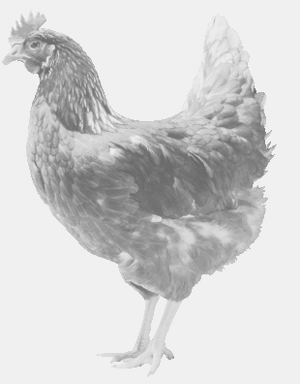**SVOBODA – Lučice**

**drůbežárna Vadín, www.drubezsvoboda.cz 569489358, 777989857**

**NOSNÉ KUŘICE**

**barva červená a černá**

**Stáří: 18 týdnů**

**Cena: 265,- Kč/kus**

**Úterý 4. března 2025**

**7.50 hod.- Dlouhá Brtnice**

**U mateřské školy**

**Možno objednat: 569 489 358**

**svoboda.lucice@seznam.cz**